Coussin simple

Pour la maison
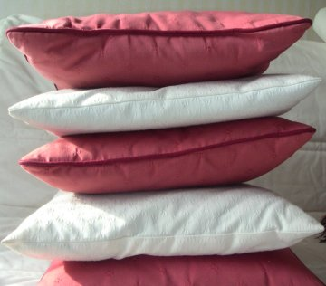
Facile
Un coussin, c’est :
~~ une enveloppe en tissu
Il faut choisir un tissu opaque et un peu épais pour qu’il ait une certaine tenue.
~~ un rembourrage qui peut être :
- soit une forme de coussin* achetée toute faite,
- soit de la fibre synthétique* (comme l’intérieur des couettes et oreillers),
- soit des flocons de kapok ou de mousse. Dans ce cas, il est préférable de faire une première enveloppe dans un tissu léger et bon marché.
On trouve ces rembourrages en mercerie ou dans les magasins de tissu.
* ces liens sont donnés uniquement à titre illustratif.
Le coussin le plus simple (coussin blanc sur la photo) est carré ou rectangulaire.
Métrage :
Il faut 2 carrés ou rectangles ayant les dimensions du coussin + 5cm.
Le métrage est donc :
En longueur : 2 fois l'une des dimensions + 5cm
En largeur : 1 fois l’autre dimension + 5cm.
Par exemple pour un coussin carré de 40cm de côté (la taille la plus courante), il faut 45 cm de tissu en au moins 90 cm de large.
Réalisation :
1/ Couper deux carrés (ou rectangles de tissu) ayant les dimensions du coussin + 5cm (45cm pour un coussin de 40cm de côté).
2/ Les appliquer l’un sur l’autre endroit contre endroit.
Sur l’envers, dessiner le tracé de la couture à 2,5cm du bord, avec une règle et un crayon ou une craie tailleur.
3/Epingler sur les 4 côtés.
Bâtir si le tissu est glissant (satin, velours…).
Piquer sur les 4 côtés en laissant une grande ouverture au milieu du 4ème côté : commencer en A et terminer en B.
Pour chaque coin, laisser l’aiguille enfoncée, soulever le pied de biche et tourner le tissu d'un quart de tour.
4/ Couper les coins en biais.
Si le tissu s’effiloche beaucoup, recouper les bords à 1cm de la couture et surfiler les coutures fermées.
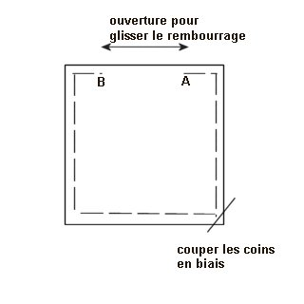
5/Retourner la housse.
Bien faire ressortir les coins à l'aide d'un crayon ou d’une équerre glissés à l’intérieur.
Repasser en marquant les replis de la couture dans la partie laissée ouverte (AB).
6/Glisser le rembourrage par l’ouverture. Bien le répartir dans l’enveloppe.
Epingler la couture AB et la coudre à la main au point glissé.
Et voilà !
Pour laver la housse, défaire la couture AB faite à la main et la refaire ensuite.
Publié par Sylvie le 27 novembre 2007 | Lien | Imprimer

Sujet de la leçon : le coussin simple
Classe : 2ème p
Cours : couture familiale
Références au programme : piquer à la machine, piqûre droite avec arrêt.
Objectif(s) de la leçon : à la fin de la leçon, l’élève sera capable de réaliser une piqûre droite avec arrêt d’après la démonstration. La piqûre sera réalisée sur une pièce technique en calicot (exercice avant la confection du coussin) .
Acte(s) d’enseignement/d’apprentissage : installation d’habiletés/exécution imitative avec référence externe.
Compétence(s) transversale(s) : le développement du sens de l’observation.
Prérequis : connaissance de la piqueuse plate, enfilage de la machine.
Test de prérequis : si la machine est bien enfilée l’élève pourra exécuter une piqûre avec arrêt.
Déroulement de la leçon :
- présentation de la leçon
- distribution du matériel
- démonstration sur une pièce technique
- exploitation des acquis
- évaluation : vérifier que la couture soit parallèle au bord avec arrêt au début et à la fin de la piqûre
- auto-évaluation : que penses-tu de ton travail ?
- distribution de photocopies reprenant les différentes étapes à suivre.

